**Развлечение детей и родителей к 23 февраля" Мой папа – самый лучший!" (**дети 2 младшей группы. Воспитатель: ЧЕРЕМИСИНА Н.Г.) 20.02.2015г.

**Цель:** - Способствовать психологическому сближению детей и родителей, развитию положительных эмоций, чувства взаимопомощи.

**Задачи:** - Привлечь детей и их родителей к занятиям физической культурой и спортом.

- Обеспечить высокую двигательную активность детей.

- Воспитывать любовь к Родине.

Дети под весёлую песенку про папу входят в зал.

Ведущий: Здравствуйте уважаемые папы и дедушки! Совсем скоро, 23 февраля, наша страна будет отмечать День защитника Отечества. Этот праздник посвящен всем мужчинам.

Ведущий: Посмотрите, в нашем зале гости славные сидят.

Всех защитников страны поздравляем нынче мы!

Поздравляем и наших мальчиков, которые когда вырастут, – станут сильными, отважными мужчинами. (*садятся)*.

*Ночью вьюга бушевала, и метелица мела,*

*А с рассветом нам тихонько папин праздник принесла.*

- И поздравить пап любимых

Мы сегодня так спешим!

Мы желаем папам счастья,

Неба мирного для них!

23 февраля –

Красный день календаря!

В этот день отца и деда

Поздравляет вся семья!

-Мой папа сильный и большой,

Он для меня такой родной.

Смешинки добрые в глазах,

Меня он носит на плечах!

Папу поздравляю с праздником мужским:

В юности, я знаю, в армии служил.

Значит тоже воин, хоть не командир.

Праздника достоин, охранял весь мир!

-Спасибо, милый папочка,

Что ты достался мне!

Люблю улыбку ясную,

Она как свет в окне!

— Мой папочка, я тебя крепко люблю!

Ты самый заботливый, самый родной,

Ты добрый, ты лучший и ты только мой!

-Папа ты самый хороший на свете.

Лучший отец на огромной планете

Муз.поздрав. ***«Раз ладошка, два ладошка».***

ВЕД. Папы разные бывают, тот молчит, а тот кричит,

Тот бывает, напевает, тот у телика торчит

Тот бывает, обнимает теплотою сильных рук.

Тот бывает, забывает, что он сыну лучший друг.

Папы разные бывают, и когда приходят дни,

Сыновья их вырастают, точно в точку, как они.

*Наши мальчики очень хотят быть похожими на своих пап.*

-Хочу похожим быть на папу.

Во всём хочу как папа стать.

Как он – носить костюм и шляпу,

Ходить, смотреть и даже спать.

-Быть сильным, умным не лениться, и делать всё, как он - на пять!

И не забыть ещё жениться! И нашу маму в жёны взять.

Мой папа веселый,

Но строгий и честный.

С ним книжки читать

И играть интересно.

-Мой папа волшебник,

Он самый хороший.

Он вмиг превращается

В то, что попросишь.

Папам всем мы пожелаем

Не стареть и не болеть,

Больше спортом заниматься,

Чувство юмора иметь.

***Зарядка «Головою покиваем».***

Уважаемые папы, сегодня в преддверии вашего «сильного» праздника мы предлагаем вам на некоторое время вспомнить детство и поиграть.

Ведущий: Каким должен быть настоящий мужчина? Конечно, сообразительным. Ведь, он должен, если нужно, уметь проявить смекалку. Сейчас у нас зарядка для ума.

*Загадки:*

От страны своей в дали

Ходят в море… (Корабли)

К звёздам мчится птица эта,

Обгоняет звук… (Ракета)

Тучек нет на горизонте, но раскрылся в небе зонтик.

Через несколько минут опустился…( парашют)

Без разгона ввысь взлетает, стрекозу напоминает,

Отправляется в полет наш российский …(вертолет)

Грянул гром, веселый гром.

Засверкало все кругом.

Рвутся в небо неустанно разноцветные фонтаны.

Брызги света всюду льют.

Это праздничный…(салют)

Льды морские расколол

Острым носом … .(ледокол)

Без плавников среди глубин.

Железный плавает дельфин (Подводная лодка)

Что за птица смелая

По небу промчалась?

Лишь дорожка белая

От нее осталась (Самолет)

Ведущий: Самолет. Вы правы.

Мы с вами поиграем в ***игру «Самолетики»****.- Сегодня мы с вами будем лётчиками. Сначала мы разделимся пополам. (Все получают самолётики. Два цвета для различения противников)*- По сигналу начинаем пускать самолётики на территорию противников. На чьей территории будет меньше самолётов противника после второго сигнала - тот и победил!

***игра: «Узнай своего ребёнка».***- *Нужно узнать папе своего ребёнка на ощупь с завязанными глазами. Дети встают в круг. Выбирается папа, ему завязывают глаза, раскручивают и он ищет своего сына или дочь. Игра проводится несколько раз.*

***Игра для детей «Меткие стрелки» (****две команды).*

На расстоянии 2 м от первого участника лежит обруч, дети по очереди бросают в него мешочки.

**Ведущая:** Есть такая пословица: «Не тот стрелок, кто стреляет, а тот, кто в цель попадает». Посмотрим, какие папы меткие!

***Игра для пап «Самый меткий»*** нужно сбить мячом кегли которые стоят на расстоянии 3-4 м.

Музыкальная пауза-***танец « У меня, у тебя».***

**Игра «Капитаны»-** привязанный кораблик на веревочке – наматывая веревку на карандаш, подтянут к себе кораблик. Выигрывает тот, чей кораблик вперед доплывет до ног капитана.

***Игра « Кавалеристы»****.* Много специальностей есть в армии пограничники, лётчики, кавалеристы. Кавалеристов в бой несут резвые кони. А кто в семье самая лучшая лошадка? Ну конечно папа.

Приглашаются по три ребенка, по три папы (команды). Задание: посадить детей на плечи, пробежать до ориентира и назад. Чья команда быстрей.

***Игра: «Полевая кухня».***

-Часто вам приходится кормить ваших детей, сегодня дети будут кормить вас.

Дети, которые хотят покормить своего папу, приглашают его.

*Есть в распорядке у мужчин здоровый, быстрый, вкусный завтрак, мы вам приготовили каши сладкой.*

Папам раздаются салфетки, детям кашу и маленькие ложки.(Игра проходит под музыку)

Вед. Мы пока что дошколята, а шагаем, как солдаты,

Будем Родину любить, будем в армии служить. ***Песня «Мы – солдаты» (марш).***

***Игра «ПЕРЕПРАВА».***

Участники разбиваются на две команды. Папы скрещивают руки и сажают одного ребенка. Кто больше детей переправит, та команда выиграла.

***Игра «Доставь боеприпасы! »***

Необходимо доставить боеприпасы (кубики) к огневым точкам. Каждый участник-ребенок берёт кубик, находящийся на линии старта, и бежит с ним к финишу (обручу). Затем быстро возвращается назад. А папа строит из кубиков высокую башню.

***Игра - «Кто быстрее?»***(нужно как можно быстрее дойти до ориентира и обратно папе совместно с ребёнком (папа ставит ребёнка себе на ноги).

Ведущий: Скажем спасибо друг другу за то, что были рядом сегодня и так хорошо поиграли вместе! Давайте изобразим символ прочного союза и теплой дружбы отцов и детей.

*Дети помогают папе на отдельном листе бумаги обвести его ладонь, а потом внутри папиной ладони обводят детскую ладошку.*

- Надеемся, что этот замечательный символ вашей дружбы займет почетное место в вашей домашней галерее рисунков!

***А теперь награждение победителей. В играх победила Дружба!***

Дорогие наши папы,

Чтоб всегда вы так улыбались,

Наши дети для вас постарались!

И в этот замечательный праздник

Они приготовили для вас подарки.

*Дети дарят папам поделки (медали).*

Ведущий: Уважаемые наши папы поздравляем Вас с наступающим праздником с Днём защитника Отечества! Желаем Вам здоровья, успехов в вашей работе, и всего самого наилучшего!

Ведущий: Ребята, давайте сейчас повернемся к папам, посмотрим им в глаза и дружно скажем: «Поздравляем!

*Развлечение детей и родителей к 23 февраля" Мой папа – самый лучший! "*

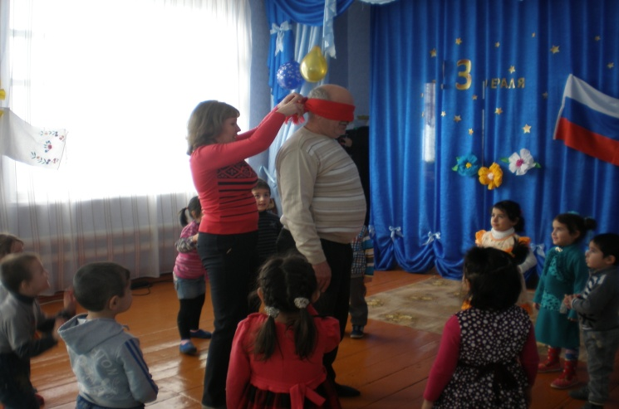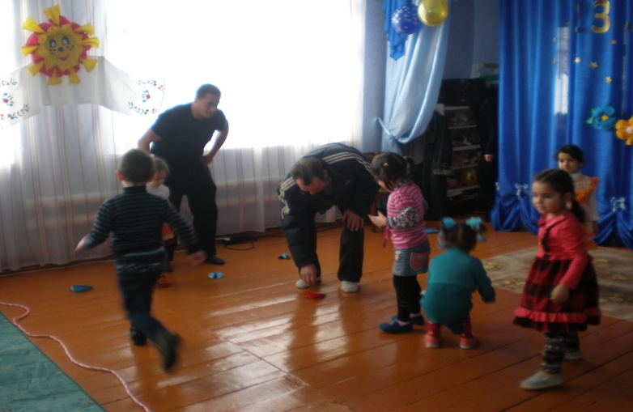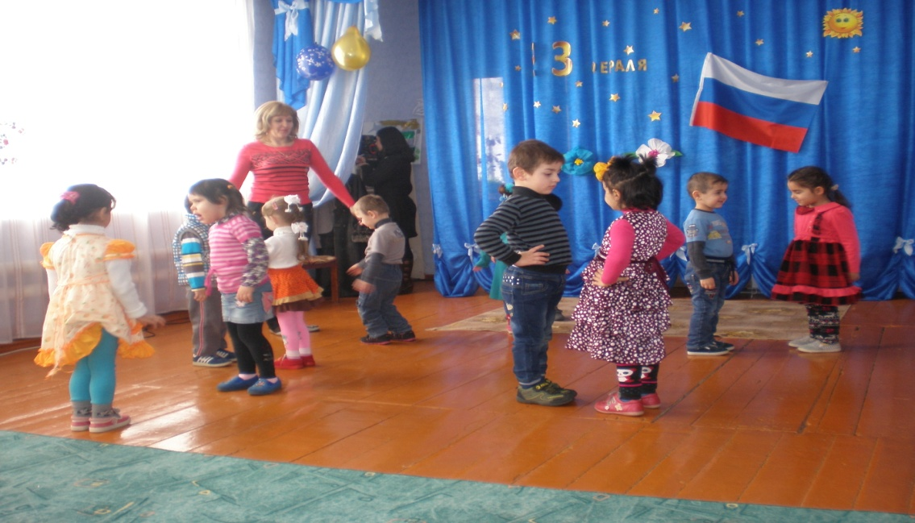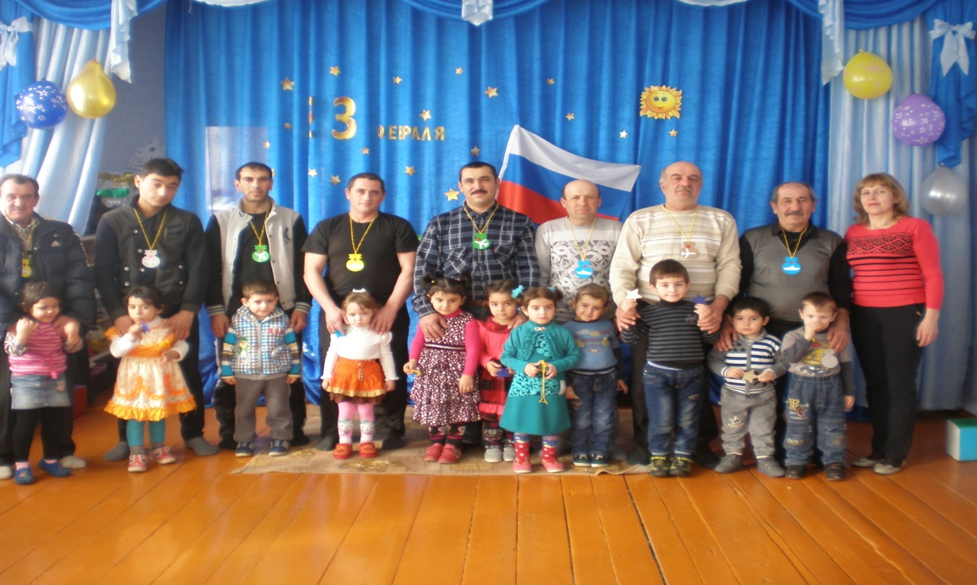

Воспитатель: ЧЕРЕМИСИНА Н.Г. 20.02.2015г.